鄂公学函[2025] 05号

**关于转发《关于召开2025桥梁智慧管养与**

**维修加固技术改造技术交流会》的函**

各市州公路学会、省公路学会各专委会、各有关会员单位：

中国交通运输协会培训中心定于2025年8月15日至8月17日在武汉举办“2025桥梁智慧管养与维修加固改造技术交流会”，会议主题“智慧高效·安全耐久·绿色经济”。会议内容丰富，从桥梁“智慧管养”“智能检、监测与评估”“维修加固与防灾”等方面展开，全面展示桥梁智能装备、智能建造、智能检测、智能诊断、智能预警、智能养护等创新技术应用及成果推广，实现数智化技术在桥梁养护中的深度应用。

现将中国交通运输协会培训中心“2025桥梁智慧管养与维修加固改造技术交流会”通知转发给你们，请结合本单位实际情况积极报名参会。会议收取会务费2000元，湖北省公路学会会员单位参会人员会务费每人收1000元，请参会人员报名时同时填写“参会回执表”，报我会备案。

湖北省公路学会联系人：孙国英18107214480负责报名事宜）、杨彬（18062071103负责会员信息）

邮箱：764534304@qq.com

附件：1、关于召开2025桥梁智慧管养与维修加固改造

术交流会

2、参会回执表

2025年7月1日

附件1 ：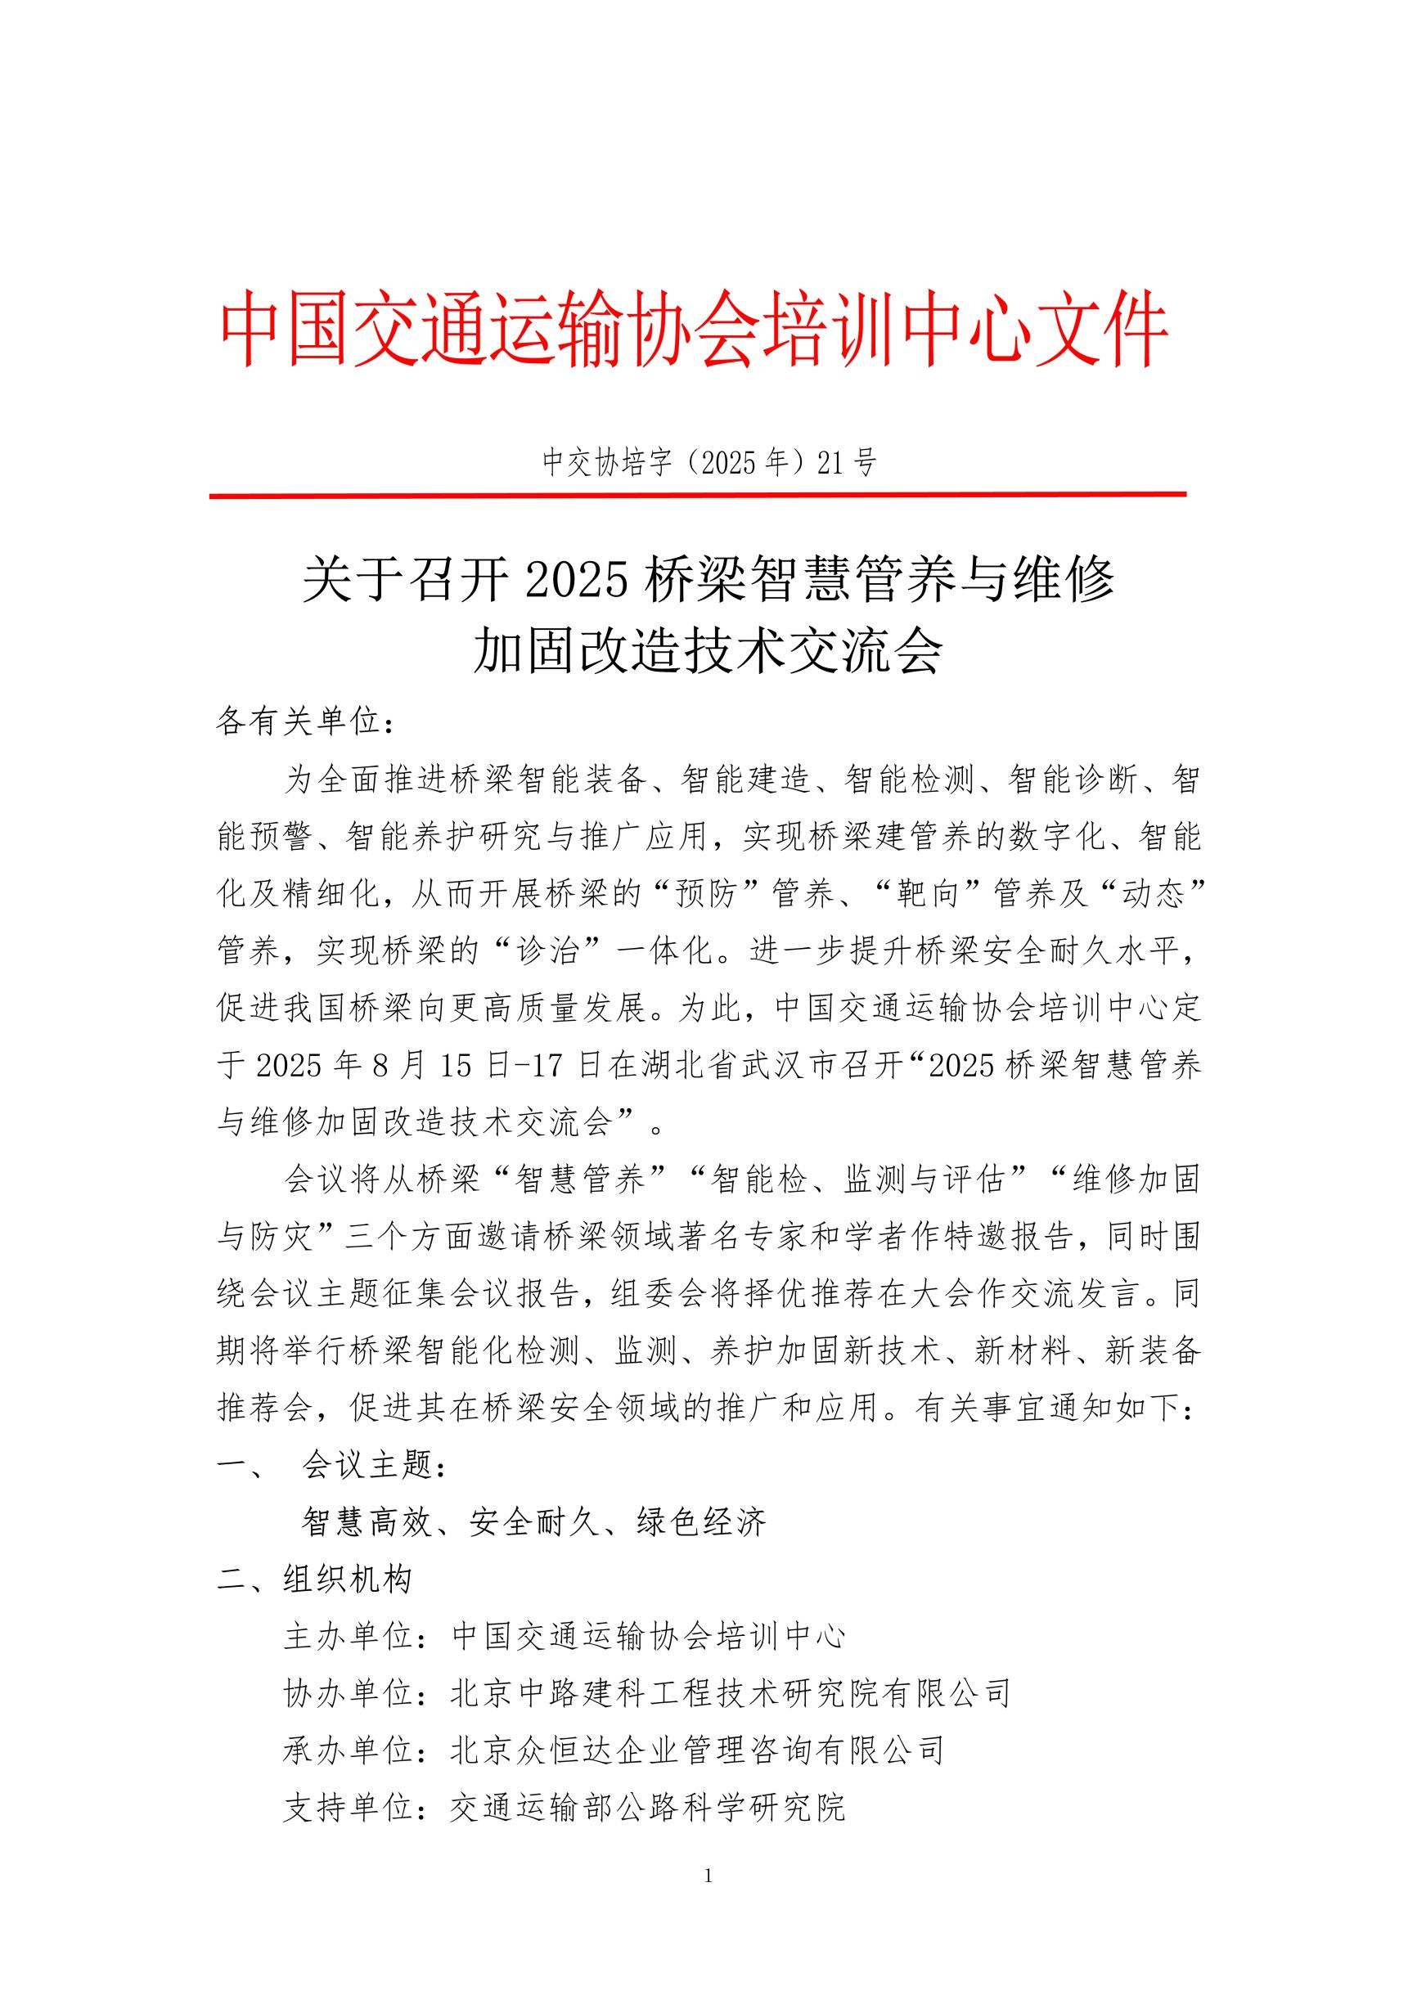

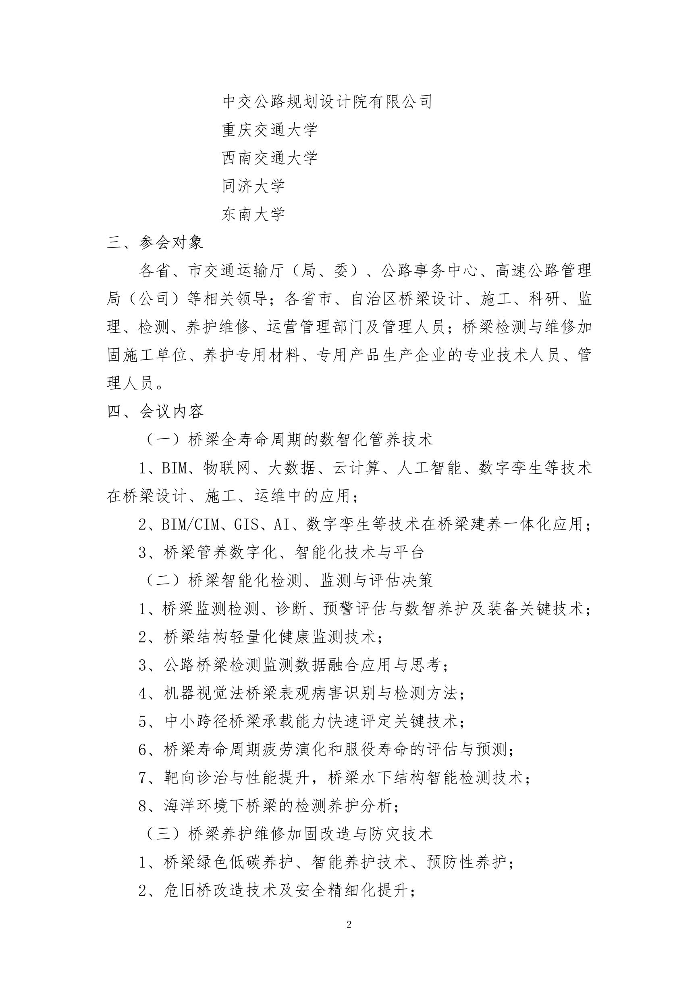

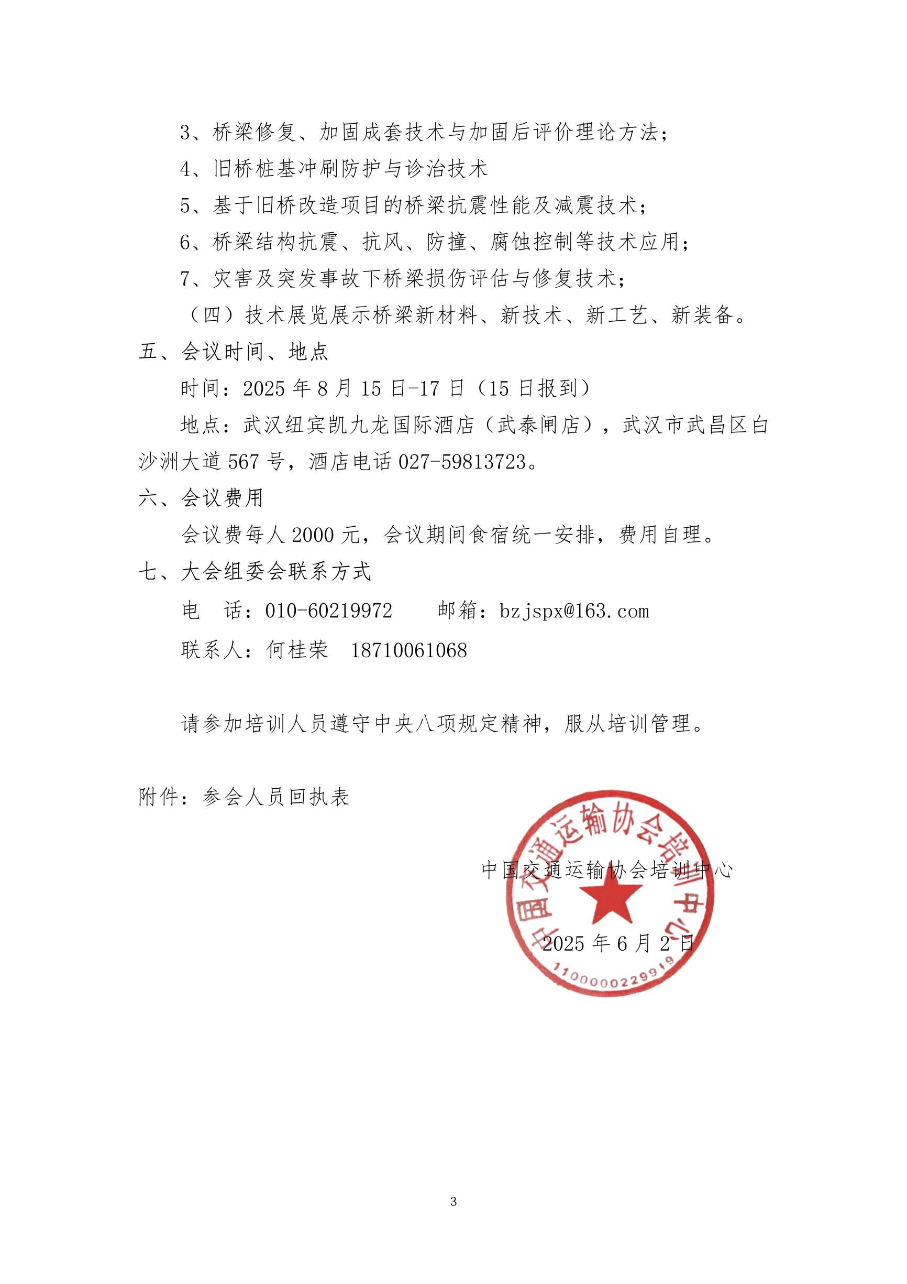

**附件：**

**2025桥梁智慧管养与维修加固改造技术交流会参会回执表**

|  |  |  |  |  |  |  |  |
| --- | --- | --- | --- | --- | --- | --- | --- |
| 单位名称： （加盖公章） | | | | | | | |
| 通讯地址： | | | | | | | |
| 经办人： 手机： 办公电话： 传真： | | | | | | | |
| 是否住宿： □是    □否 | | | 住宿要求： □标准间 □单间 | | | | |
| 姓名 | 性别 | 部门、职务 | 电 话 | | | 手 机 | 邮 箱 |
|  |  |  |  | | |  |  |
|  |  |  |  | | |  |  |
|  |  |  |  | | |  |  |
|  |  |  |  | | |  |  |
|  |  |  |  | | |  |  |
|  |  |  |  | | |  |  |
| 会议地点：武汉 8月15-17日（15日报到） | | | | | | | |
| 报名后请将培训费汇入指定对公账号，便于会务安排及参会代表报到时及时领取发票 | | | | | | | |
| 收款单位  开户名：  北京众恒达企业管理咨询有限公司  开户行：  中国民生银行北京大兴新城支行  账 号：  697333617 | | | 开票  信息  (必填) | 发票类型 | | □增值税普票 □增值税专票 | |
| 单位名称 | |  | |
| 纳税人识别号 | |  | |
| 地址、电话 | |  | |
| 开户行、账号 | |  | |
| 会议讨论内容征求意见调查 | | | | | | | |
| 您对会议讨论内容有何意见与建议 | | | | | 您所希望增加的会议讨论内容与专题 | | |
|  | | | | |  | | |

**注：报名回执表可** **[发邮件到bzjspx@163.com](mailto:发邮件到bzjspx@163.com)**

**电话/传真：010-60219972 联系人：何桂荣18710061068（微信同步）**

附件 2：

**2025桥梁智慧管养与维修加固改造技术交流会**

**湖北代表参会回执表**

|  |  |  |  |  |  |
| --- | --- | --- | --- | --- | --- |
| 序号 | 姓名 | 单 位 | 职务职称 | 手机号 | 备注 |
|  |  |  |  |  |  |
|  |  |  |  |  |  |
|  |  |  |  |  |  |
|  |  |  |  |  |  |
|  |  |  |  |  |  |
|  |  |  |  |  |  |
|  |  |  |  |  |  |
|  |  |  |  |  |  |
|  |  |  |  |  |  |
|  |  |  |  |  |  |
|  |  |  |  |  |  |
|  |  |  |  |  |  |
|  |  |  |  |  |  |
|  |  |  |  |  |  |
|  |  |  |  |  |  |
|  |  |  |  |  |  |
|  |  |  |  |  |  |
|  |  |  |  |  |  |
|  |  |  |  |  |  |